Распоряжения на списание средств с транзитного счета на текущий валютный счет.
1.Выбрать в меню «Валютные счета».
2.В списке счетов справа выбрать транзитный валютный счет.
3.Нажать кнопку «Распределить».

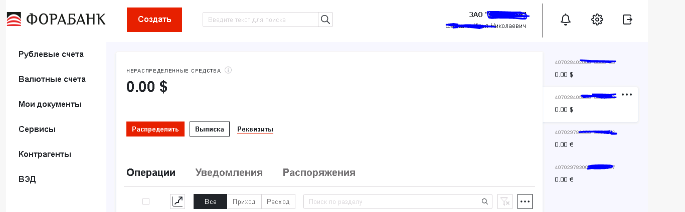
4.Далее открывается форма распоряжения .
5. В графе «Номер уведомления» указывается номер уведомления банка , направляемого клиенту по системе «Банк-клиент», делее указывается дата уведомления и сумма.

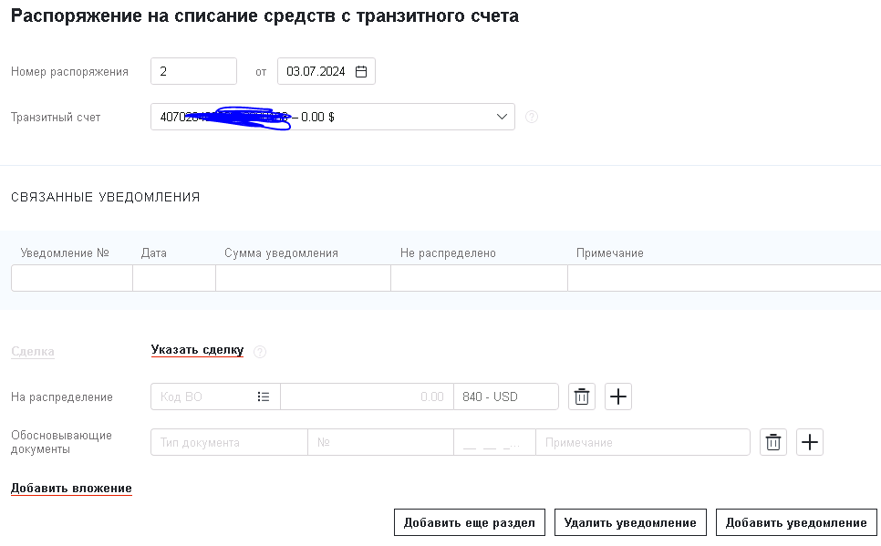
-Нажать на поле «Указать сделку», появляется окно, где необходимо указать в рамках какого документа было зачисление. Если зачисление в рамках контракта (кредитного договора), поставленного на учет (УНК) в «Фора-Банке» выбирается опция «На учете в банке», указывается полный номер поставленного на учет контракта (кредитного договора) в графе «Уникальный номер контракта». Если зачисление было в рамках сделки без постановки контракта на учет, то выбирается опция «Без постановки на учет», указывается номер и дата контракта (инвойса), другого документа-основания для проведения валютной операции. В случае, если контракт (кредитный договор) находится на учете в другом банке, то дополнительно в поле «Примечание» необходимо указать соответствующий номер УНК.
В поле «На распределение» указать код валютной операции (код ВО), а также сумму, которая соответствует данному коду ВО.
Код ВО 61100, установленный по умолчанию на перевод с транзитного на расчетный валютный счет, менять не надо.
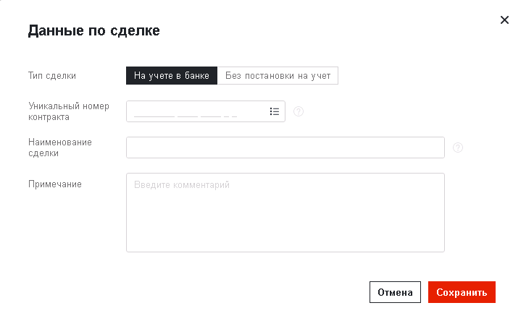
-По ссылке «Добавить вложение» прикрепить сопроводительный документ, подтверждающий операцию. В случае, если это возврат, то добавлять вложения не требуется.
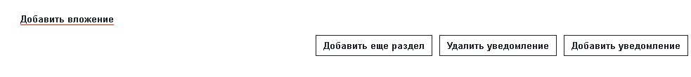
- Поставить символ «галочка» в поле «Зачисление на расчетный счет».
- Указать сумму, выбрать валютный расчетный счет для зачисления средств.
-Снять галки в графах «Обязательная продажа», «Свободная продажа иностранных средств».
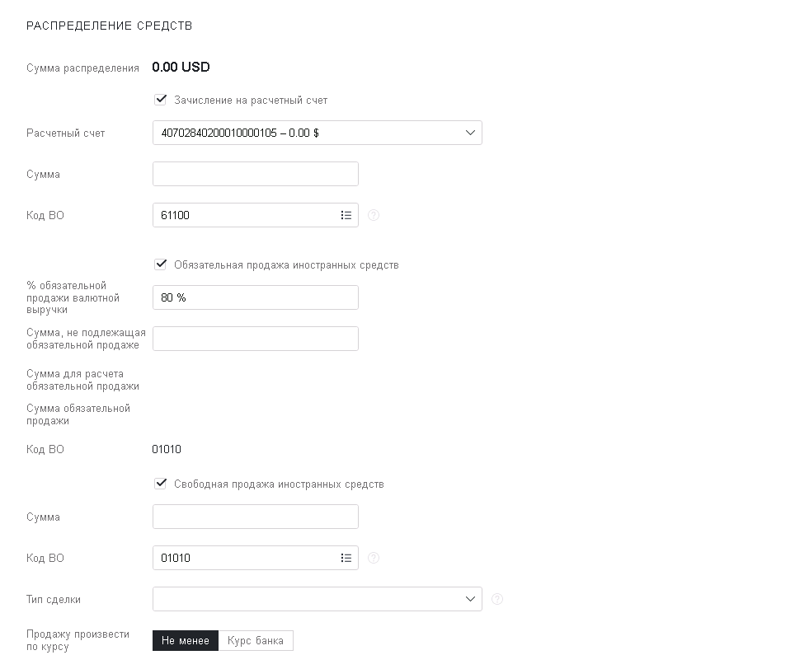
-Указать счет списания комиссии (рублевый), ФИО, телефон исполнителя, нажать кнопку «Подписать» и «Отправить».
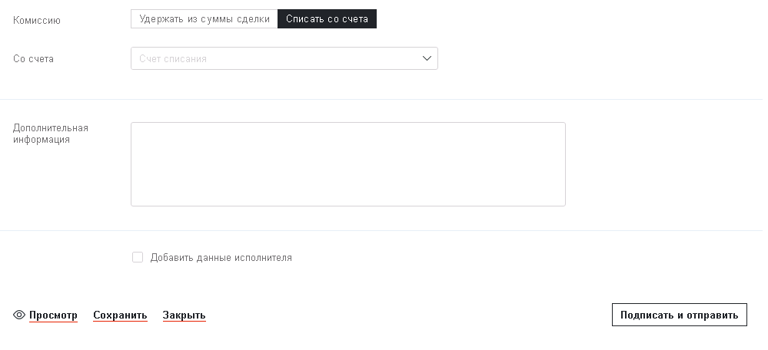
!!! если зачисление в рамках контракта, поставленного на учет, не забудьте направить дополнительно форму «Сведения о валютных операциях» (в разделе «ВЭД», «Документы» нажать «+». После заполнения необходимых полей нажать кнопки «Подписать» и «Отправить»).
